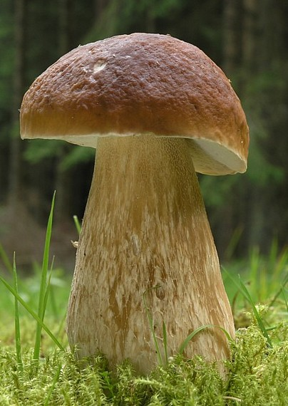 | 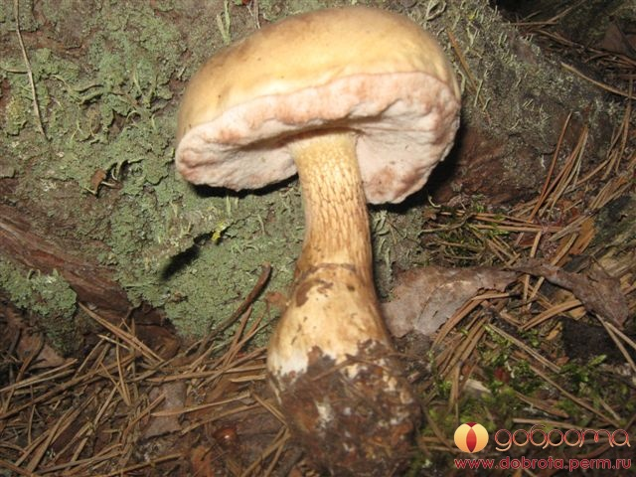
ГРИБЫ - ДВОЙНИКИ
Белый гриб Желчный гриб

ГРИБЫ - ДВОЙНИКИ
Белый гриб Желчный гриб

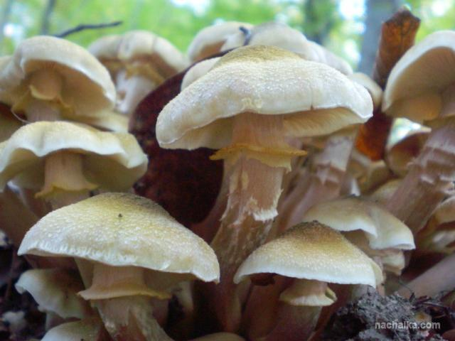 | 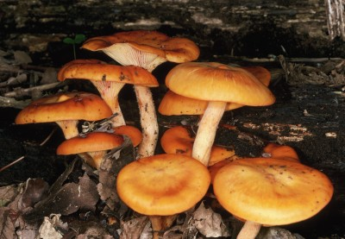
ГРИБЫ – ДВОЙНИКИ
Опёнок осенний | Ложноопёнок кирпично – красный

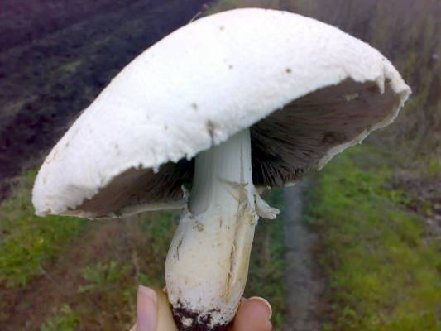 | 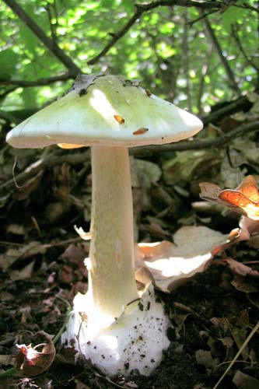
ГРИБЫ - ДВОЙНИКИ
Шампиньон | Бледная поганка

